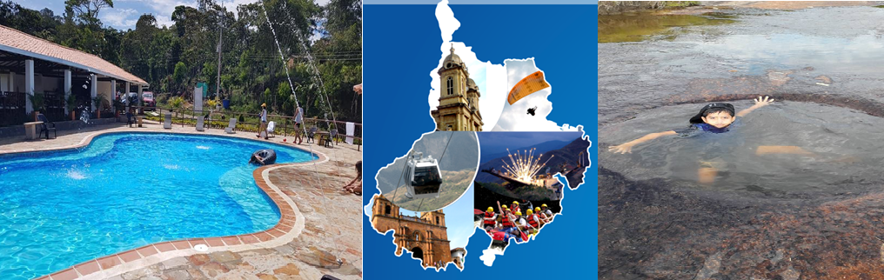
PLAN SANTANDER AEREO 4N/5D

EL PLAN INCLUYE:

- Vuelo directos los lunes, Medellín – San gil, Bogotá – San gil
- Tiquetes aéreos de ida y vuelta
- Alojamiento en el Hotel Terrazas de San Gil (3 noches)
- Alojamiento en el Hotel Hacienda Guane campestre o Terrazas de Guadalupe(1 noche)
- Impuestos y Seguro Hotelero
- Traslado Parque Nacional del Chicamocha en transporte de placa blanca
- Desayunos en el Hotel y Cenas.
- Tour San Gil, Barichara, Curití
- Tour Socorro, Valle San José, Pinchote
- Entrada al Parque el Gallineral y Cascadas de Juan Curí
- Tour a Oiba Guadalupe y las gachas
- Asistencia médica

NO INCLUYE

- Gastos no especificados en el programa
- Almuerzos durante el plan

ITINERARIO

1 Día - Lunes
- Traslado del aeropuerto de San gil al Hotel Terrazas de San Gil.
- Dia libre para disfrutar de las instalaciones del hotel
- Cena en el hotel

2 Día - Martes
- Desayuno en el hotel
- Salida 7:30 A.m.
- Recorrido Turístico por “Barichara” el pueblito más lindo de Colombia conocida por sus calles con adoquines y su arquitectura colonial.
- Recorrido e ingreso al parque Gallineral en San Gil en su interior encontramos caminos empedrados, flores silvestres, heliconias y puentes coloniales que invitan al visitante a caminar y disfrutar de su ambiente fresco y romántico
- Recorrido Turístico por VALLE DE SAN JOSÉ
- Recorrido por el municipio el PARAMO
- Recorrido Turístico por PINCHOTE Cuna de la Heroína Antonia Santos
- Almuerzo libre (cada uno compra su respectivo almuerzo)
- Cena en el hotel
- Alojamiento en Hotel Terrazas de San Gil.

3 Día – Miércoles
- Desayuno en el Hotel
- Salida: 7:30 A.m.
- Recorrido Turístico por Curití “Pueblito de Tejedores”: importante municipio ubicado en la provincia Guanentá que se destaca por su paisaje y hermosas artesanías tejidas en fique
- Recorrido por ECOFIBRAS, empresa dedicada a mantener viva la tradición textil heredada de la cultura indígena Guane
- Almuerzo libre (cada uno compra su respectivo almuerzo).
- Recorrido e ingreso al PARQUE NACIONAL DEL CHIMAMOCHA (incluye la entrada al parque, dos trayectos del teleférico ida y vuelta, entrada Acuaparque)
- Cena en el hotel
- Alojamiento en Hotel Terrazas de San Gil.

4 Día - Jueves
- Desayuno en el Hotel
- Salida 7:30 am con su respectivo equipaje
- Visita Socorro Capital comunera
- Visita e ingreso a LAS GACHAS ATRACTIVO NATURAL
- Almuerzo libre (cada uno compra su respectivo almuerzo)
- Visitas y recorridos turísticos por GUADALUPE y sus iglesias.
- Visita Oiba pueblito pesebre
- Cena en el hotel
- Alojamiento en Oiba hotel hacienda guane o Terrazas de Guadalupe.

5 Día - Viernes
- Desayuno en el hotel
- Salida con equipaje
- Translado al Aeropuerto de San Gil

TARIFAS POR PERSONA
HOTEL | DOBLE | MULTIPLE | NIÑOS  (5 a 10 AÑOS)
TURISTA | $1.850.000 | $1.750.000 | $ 1.600.000
*Todas las salidas son compartidas (tipo excursión)*

TARIFA POR INFANTE
EDAD | VALOR | INCLUYE
0 a 2 AÑOS | $ 30.000 | Asistencia Médica
3 a 4 AÑOS | $ 850.000 | Asistencia Médica, entradas atractivos y transporte
*Tarifa por infante NO comisionable*

RECOMENDACIONES DURANTE EL TOUR
Para que disfrute su experiencia al máximo en este tour, le compartimos las siguientes recomendaciones:
- Llevar bloqueador solar
- Llevar gorra o sombrero
- Llevar ropa fresca y zapatos cómodos
- Llevar traje de baño para ingresar al Acuaparque
- Llevar un juego de ropa extra para después de hacer Torrentismo (Costo adicional)
- Licencia de conducción para ingresar a los buggies (Costo adicional)
- Cámara fotográfica
- Llevar hidratación
- Para contribuir con la conservación del medio ambiente, recomendamos depositar los desechos en una caneca de basura.

